***Lưu ý***: hệ thống chỉ hoạt động ổn định trên trình duyệt Mozilla Firefox và Google Chrome.

### 1. Hướng dẫn đăng nhập:

Mở trình duyệt internet Mozilla Firefox hoặc Google Chrome. Sau đó thực hiện như sau:

- ***Bước 1***: Nhập địa chỉ: <http://tn.hcm.edu.vn>

- ***Bước 2***: Nhập thông tin đăng nhập gồm:

+ Cấp học: chọn cấp “Tiểu học”

+ Mã học sinh: nhập mã học sinh

+ Mật khẩu: nhập mã học sinh

+ Mã đơn vị (mã trường): nhập tên trường là Tiếng Việt có dấu sau đó chọn đúng trường tương ứng với Phòng giáo dục.

- ***Bước 3***: Chọn “Đăng nhập”

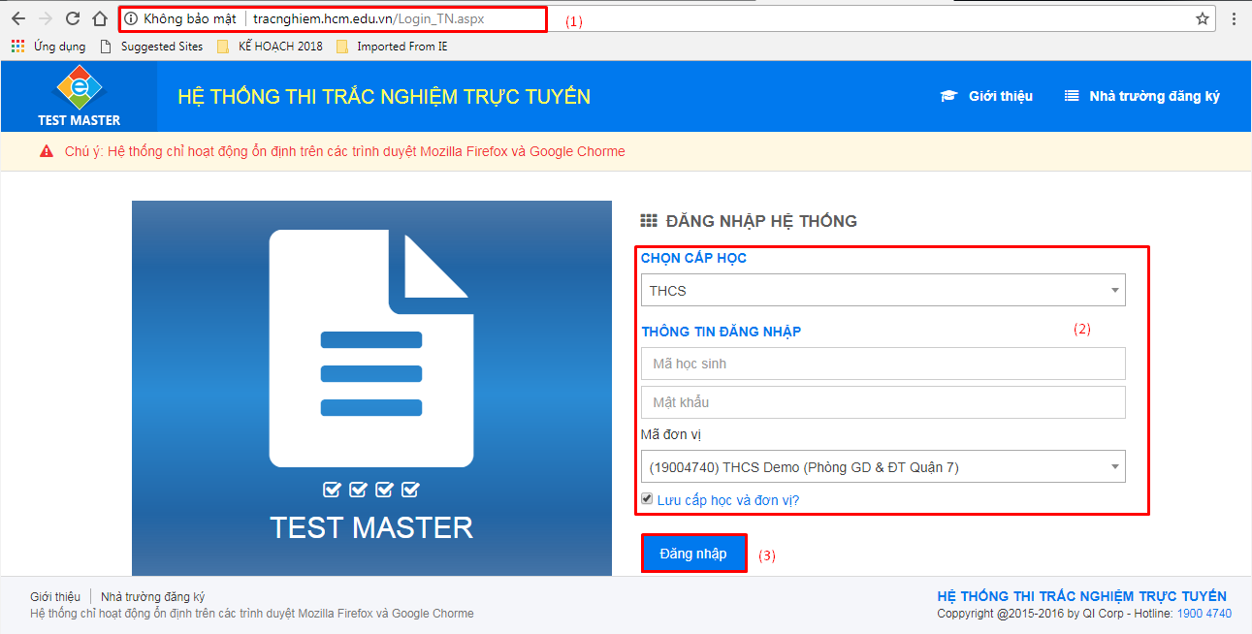

### 2. Giao diện trang thi

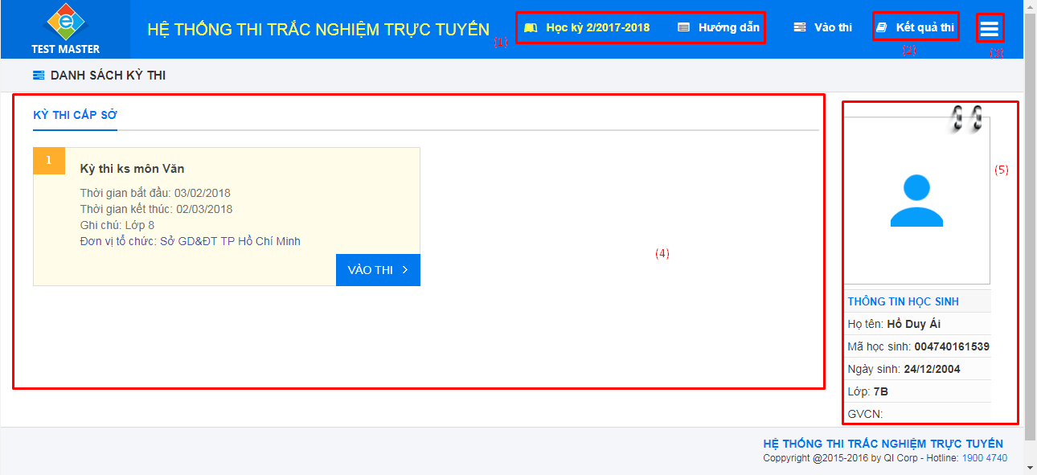

***Chú thích:***

(1) Năm học và hướng dẫn sử dụng trang thi

(2) Xem kết quả các kỳ thi đã thực hiện

(3) Xem thông tin hồ sơ, đổi mật khẩu và thoát khỏi trang thi

(4) Hiển thị danh sách kỳ thi được tham dự (có thể có các kỳ thi do Trường/Phòng/Sở tổ chức)

(5) Thông tin hồ sơ học sinh

### 3. Hướng dẫn vào kỳ thi:

- ***Bước 1***: Chọn “Vào thi” tương ứng với kỳ thi muốn thực hiện

- ***Bước 2***: Nhập chính xác mã ca thi (nếu có) do giám thị cung cấp

- ***Bước 3***: Chọn “Vào thi”

***#Lưu ý***: nếu nhập quá số lần cho phép, thí sinh phải báo cáo giám thị để được hỗ trợ.

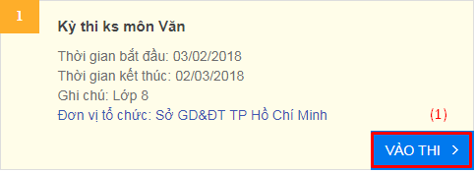

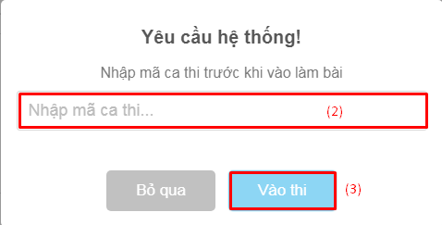

### 4. Hướng dẫn làm bài thi

* ***Giao diện làm bài thi:***

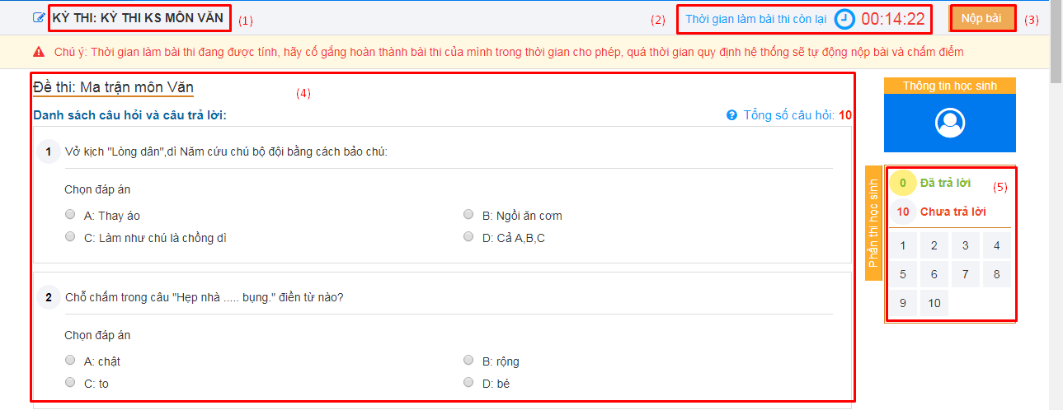

***Chú thích:***

(1) Tên kỳ thi đang thực hiện làm bài

(2) Tổng thời gian thực hiện bài thi còn lại

(3) Chức năng nộp bài thi

(4) Khu vực hiển thị câu hỏi và các đáp án của đề thi

(5) Khu vực thống kê bài làm của thí sinh

* ***Lưu ý:***

- Thí sinh trả lời câu hỏi bằng cách tích chọn đáp án tương ứng

- Khi thời gian thực hiện bài thi trở về mốc 00:00:00 (hết thời gian) hệ thống sẽ tự động nộp bài thi của thí sinh

- Nếu thí sinh đã hoàn bài thi có thể chọn “Nộp bài” trước khi thời gian kết thúc

- Sau khi nộp bài thành công, hệ thống cung cấp ngay kết quả thi của thí sinh

- Trong khu vực thống kê bài làm, thí sinh có thể biết câu hỏi đã trả lời/chưa trả lời.

- Thay vì lăn con trỏ đến vị trí câu hỏi chưa trả lời, thí sinh chọn trực tiếp câu hỏi đó trên khu vực thống kê bài làm để tới nội dung câu hỏi.

### 5. Hướng dẫn thoát khỏi trang thi

- ***Bước 1***: Chọn biểu tượng icon hệ thống

- ***Bước 2***: Chọn “Thoát”

